Lavoro laboratorio AC1 di Chiara Zoni
Scheda didattica pensata per bambini di scuola dell’infanzia di 4 anni, partendo dal software http://www.softschools.com/grades/kindergarten Ho deciso di fare due schede a partire da uno stesso software.

GIOCHIAMO A MEMORY
Ritagliamo le schedine e incominciamo il gioco.. bisogna avere molta memoria!!

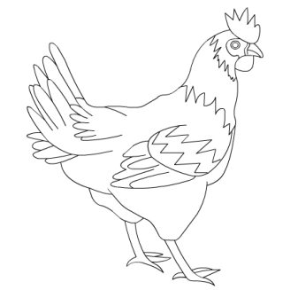
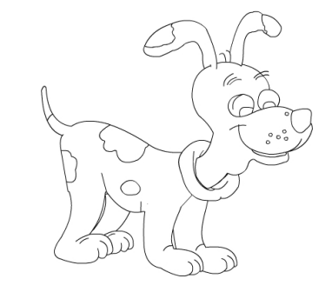
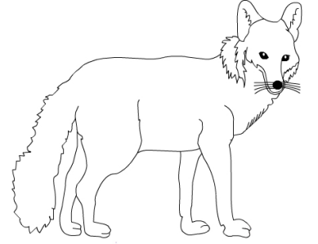
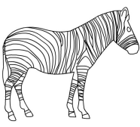
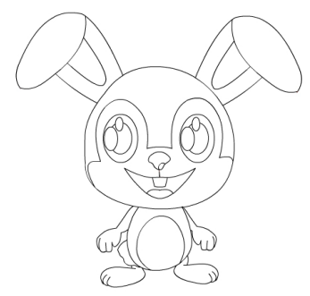

COLORA
ADESSO COLORA LA GALLINELLA, CON I PENNARELLI DEI COLORI CHE TROVI QUI SOTTO

